Сегодня строительство благоустроенных домов стало нормой. Возводятся уже не просто одноэтажные дома, а двух- или трехэтажные коттеджи со всеми удобствами в доме.
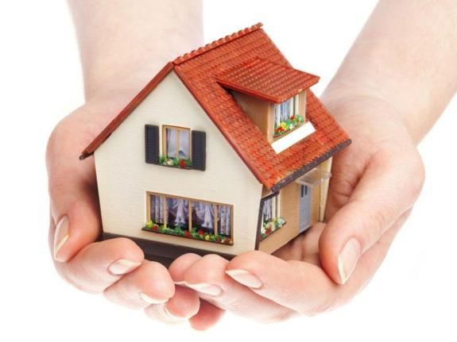
Самое главное - это правильно распланировать весь процесс, продумать бизнес-план строительства частного дома, а уже затем поэтапно приступить к самому строительству.

Подготовительный этап строительства
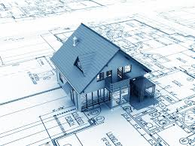Бизнес-план начинается с подготовительных работ. Выбирается участок для строительства, который можно приобрести в собственность у частного лица или же арендовать у муниципальных властей. Орган самоуправления по земельному кадастру определяет условия аренды земли, оформляет акт о выборе земельного участка, проект его границ, а затем заключает договор аренды земли или же передает в собственность данный участок. Если же есть еще претенденты на земельный участок, то проводятся торги, аукцион.
Проводятся геодезические работы по измерению длин, уклонов участка, геологический анализ грунта будущего участка постройки дома. Это нужно сделать обязательно, иначе в построенном доме в последующем могут возникнуть трещины, если там будет подземный ручей или какие-то другие аномалии. Анализ грунта определяет тип фундамента будущей стройки.
Будущий собственник определяет, каким должен быть его дом: сколько комнат, какова их площадь, высота потолков, окон, какие удобства и т.д. Затем составляется проект, план на строительство дома, чертежи, сметы. Можно, конечно, взять типовой проект, на его основе выполнить бизнес-план, но его обязательно придется привязывать к местности, поэтому необходимо будет многое переделывать.
Желательно работу над этим проектом доверить опытному архитектору, который профессионально выполнит свою работу. Тогда не должно быть проблем при самом строительстве и не возникнут непредусмотренные большие непредвиденные расходы.
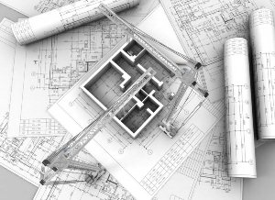Проектирование и строительство частных домов по закону никоим образом не регулируется, если дом на одну семью и его постройка не выше 3 этажей. Поэтому любой человек, который хоть немного знаком с основами проектирования, может сделать бизнес-план своего будущего дома. Этого может быть достаточно для получения разрешения на возведение частного дома.
Самостоятельно построить дом, пройдя все этапы строительства, будет дешевле на 30-40%, чем купить его в готовом виде. Однако при этом придется учиться многому. Без проекта, имея просто план, можно построить жилище, но это будет небольшой, скорее, летний дачный вариант, без комплекта городских коммуникаций.
Вернуться к оглавлению

Строительные работы
В бизнес-план входит расчет необходимых коммуникаций. Проводятся коммуникации водоснабжения, канализации, прокладываются трубы, кабели.
После этого производится закладка фундамента. Самым надежным фундаментом при строительстве является монолитная плита. Установка ее возможна на любой грунт, однако стоимость этого фундамента очень высока.
Реклама
Нужен успешный бизнес-план?
vtsconsult.ru

Разработка бизнес плана под ключ!
in-con-quiz.ru

Бизнес-планы под заказ
plan-profi.ru

Нужна мини пекарня для бизнеса?
xleb-obor.ru

Ленточный фундамент подходит для возведения деревянных, кирпичных, каркасных домов на любых грунтах, кроме болотистой местности. Ленточный фундамент долговечен, надежен. Стоимость этого фундамента дешевле плиты, но дороже свай.
Наиболее востребованный свайный фундамент необходим при строительстве каркасных домов и домов из бруса.
Бизнес-план подразумевает после фундаментных работ начало строительства самого здания, это могут быть монтаж конструкций, сборка сруба или же кладка кирпича. Этот этап самый важный, в тоже время самый кратковременный. Сейчас с современными технологиями можно собрать дом за 3-7 дней, все это может напоминать сборку обычного конструктора. Кладка кирпича, конечно, займет большее время.
Современное строительство частных домов разнообразно. Это каркасные дома, строения из кирпича, бруса, пенобетона, газобетона.
Как показывает бизнес-план, отделочные работы (внутренние и наружные) построенного частного дома всегда занимают примерно 50% от времени и финансовых вложений.
Наружные работы - это утепление стен, отделка декоративной штукатуркой, вагонкой, сайдингом или другими отделочными материалами.
Внутренние работы начинаются с разводки коммуникаций, стяжки, а затем штукатурки стен, установки приборов, оборудования, чистовой отделки.
В довершение строительства изготавливается отмостка, благоустраивается территория, устанавливаются въездные ворота, ограда, если таковых не было.
Конечно, все эти этапы бизнес-плана условны и необходимо на каждый дом составлять отдельный план подготовительных работ, строительства, учитывая все факторы в каждом конкретном случае.
Вернуться к оглавлению

Современные дома
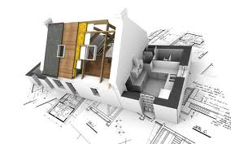Бизнес-план может быть рассчитан при строительстве дома из разных современных материалов по желанию, по возможностям.
Дома из сэндвич-панелей быстро возводятся, и срок службы у них более ста лет. Здания из этого материала выдерживают температурные перепады от -50 до +50, ураганные ветра, снеговые нагрузки, землетрясения до 8 баллов. Сэндвич-панели являются универсальным строительным материалом, который может заменить кирпич, дерево, бетон.
Нужен успешный бизнес-план?  vtsconsult.ru  Разработка бизнес-плана от 50 000 руб. Заказывай в VTS Consulting сегодня!  Акция презентация бесплатно  О VTS  Отзывы, кейсы  Адрес и телефон | Нужна мини пекарня для бизнеса?  xleb-obor.ru  Мини пекарни под ключ! Монтаж, пуско-наладка. Доставка по России! Заходи!  Типовые проекты  Оборудование  Помощь в подборе  Реализованные проекты  Адрес и телефон
Яндекс.Директ
Стены из сендвич-панелей эффективнее сохраняют тепло, чем жилища из кирпича. Они устойчивы, долговечны. По желанию эти строения можно утеплить, установить звуко- и пароизоляцию, защиту от внешних воздействий.
Здания из бруса легко возводятся, однако они холоднее, чем постройки из бревен. Поэтому их надо обшивать снаружи вагонкой, сайдингом, прокладывая утеплитель между покрытием и стеной.
Технологии при каркасном строительстве позволяют возводить быстро здание с устойчивым фундаментом. Эти дома с высокой теплопроводностью, и они доступны по цене.
Металлическая каркасная конструкция собирается из готовых элементов, в связи с этим процесс строительства из этих конструкций проходит намного быстрее. Такая стройка будет совсем непродолжительная по самому строительству, а отделочные работы как обычно могут затянуться надолго, но правильный бизнес-план и следование ему могут привести к быстрому возведению домашнего очага и быстрому въезду в свой собственный дом.
Каркасные дома могут позволить себе возвести люди со средним достатком, это хорошее соотношение качества и цены. Также это вложение денег в немалый бизнес в будущем.
Дома из пеноблоков долговечны, хорошо сохраняют тепло, огнеупорны, влагонепроницаемы, звукоизолированы. Такие дома быстро возводятся, 1 пенобетон способен заменить стеновую кладку в 15 кирпичей. Для строительства частного дома, кроме пенобетона, может использоваться и газобетон. Этот материал долговечен, негорюч, не подвержен коррозии, гниению, энергоэффективен.
Разработка бизнес плана под ключ!
Разработка бизнес планов с инвестициями от 10 млн рублей. Онлайн расчет на сайте!
Разработка бизнес планов с инвестициями от 10 млн рублей. Онлайн расчет на сайте!
in-con-quiz.ru
от 35 000 рублей
11 филиалов по РФ
10 лет опыта
10 лет в консалтинге
Международный опыт
До 1 млрд. € инвестиций
От 35 000 рублей
Перейти
Яндекс.Директ
Вернуться к оглавлению

Примерный план строительства
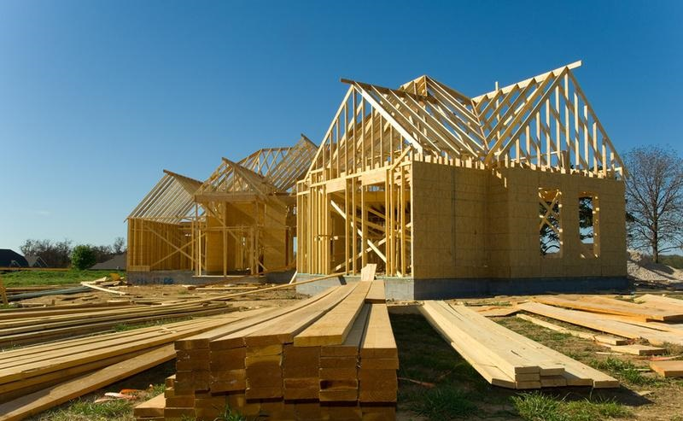Современные дома для частного владения требуют уже не таких огромных площадей (500-700 кв.м), как это было раньше. Оптимальная площадь для семьи в 3 человека - 75-120 кв.м.
В данном случае рассмотрим бизнес-план частного двухэтажного дома площадью в 109 кв.м. в Красноярском крае.
Земельный участок под будущее строительство можно приобрести в собственность у частного лица по цене 10000-30000 рублей за сотку.
- геодезические работы - 3000 рублей;
- стоимость каркасного дома для сборки - 1 400 000 рублей;
- Ленточный фундамент.
- Металлический каркас дома.
- Междуэтажные деревянные перекрытия с лестницей.
- Стены из сэндвич-панелей.
- Кровля из мягкой черепицы.
- Окна ПВХ, двери.
- Утеплитель - минеральная вата.
- Плитка под натуральный камень для цоколя дома.
- Водосточная система.
- Внутренняя отделка - гипсокартонный лист, штукатурка, окраска.
- стоимость коммуникаций: электричество, центральный водопровод, отопление, канализация - 100000 рублей.

